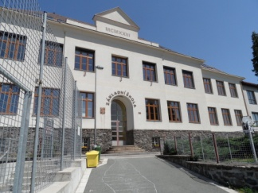
Plán činností na měsíc únor 2026

Služba měsíce : 7.třída, TU p. uč. Voltrová
Povinnosti služby: technická pomoc při kulturních akcích
3.2. Návštěva Mateřské školy N. H. v 1. třídě ZŠ
zodpovídá: p.uč. Soukupová
4.2. Beseda se spisovatelkou Lucií Šitinovou, autorkou knihy – 6. ročník
čas: 8:00 – 9:40
zodpovídá: p. uč. Matějková
6.2. Zápis do 1. třídy
čas: 14:00 – 18:00
zodpovídá: p.ř. Dudášková
9.2. Provozní porada – od 14:00 (všichni)
20.2. Preventivní beseda „Kyberbezpečnost“ s Policií ČR p. Mervartem – 8. a 9. ročník
Čas: 10:00 – 11:40
Zodpovídá: p.uč. Marková
23.2. Provozní porada – od 14:00 (všichni)

